附件1
乌鲁木齐 市 达坂城 区
自然恢复类图斑认定基本情况表
图斑编号 | 6500000431029006 |  | 图斑面积  （m²） |  | 3139.73999023438
开采矿种 | / |  | 图斑自然恢复面积（m²） |  | 3139.73999023438
地理位置 | 新疆乌鲁木齐市达坂城区二十里店高铁北侧
中心点坐标 | 经度: 88.2019729614258° 纬度：43.4008293151855°（CGCS2000坐标系）
图斑破坏类型 | □挖损 ☑压占 □地面塌陷 □其它
土地利用现状  地类 | 采矿用地 |  | 土地利用规划  情况 |  | 暂无
现状 | 地质灾害 | 地质灾害情况：无
现状 | 地形地貌 | 坡度坡向：因历史堆放形成多处1-3米土堆，坡度15-40度，坡向南，东西长度约12米，南北长度约10米，地处山前冲击平原，海拔1138-1142米，总体地势东高西低，植被零星分布；  与周边协调情况：地表局部堆放废弃渣土堆，与周边地形地貌稍不协调，其余区域和周边地形地貌基本协调。
现状 | 水土条件 | 是否具备适宜乡土植被恢复的水土条件：堆放废料区域，植被恢复速度缓慢。其他区域植被可以正常恢复。
现状 | 植被 | 植被类型： 荒漠植被：野蔷薇、蒿属植物、锦鸡儿等  周边植被类型： 荒漠植被：野蔷薇、蒿属植物、锦鸡儿等
影像及照片
库内图斑影像 | 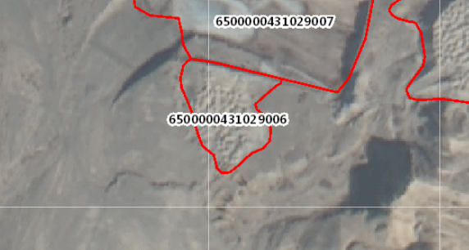
现场照片 | 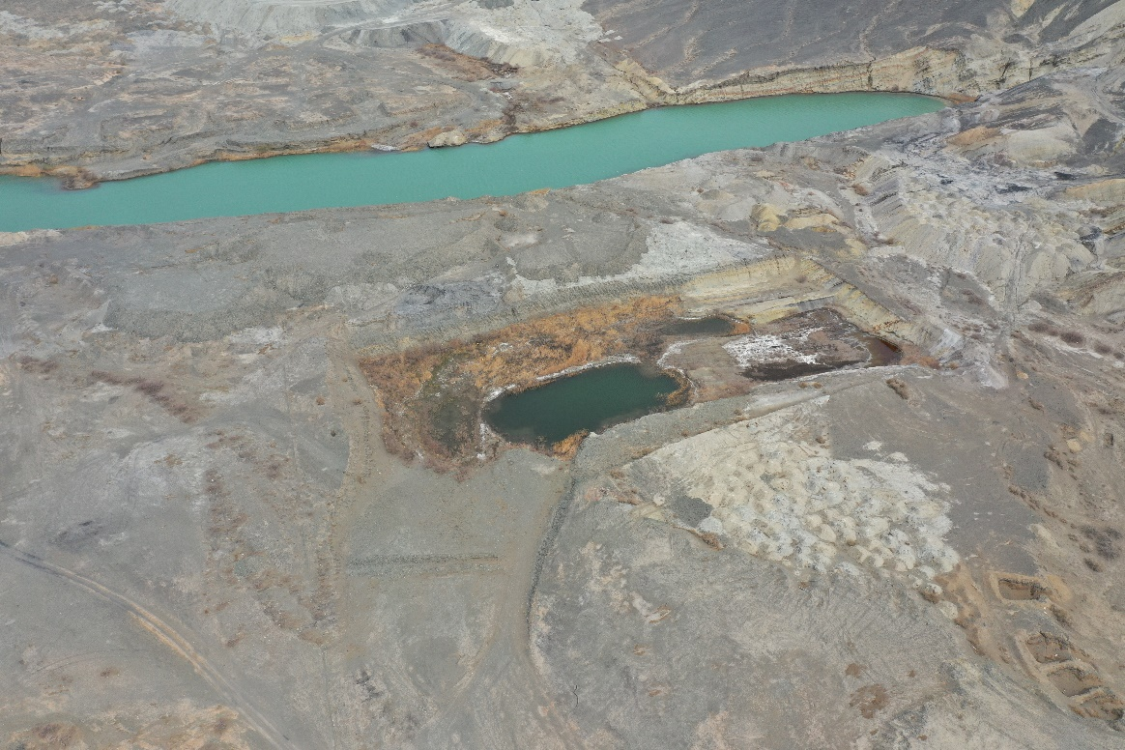  （全景，建议航拍）
现场照片 | 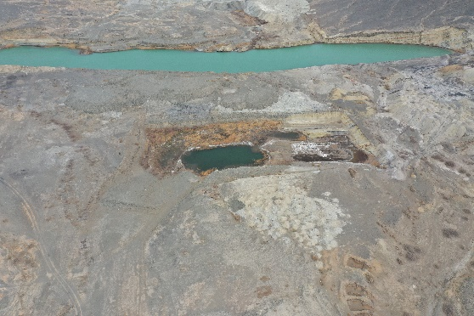  近景，主要拍摄图斑现状情况（东） |  |  | 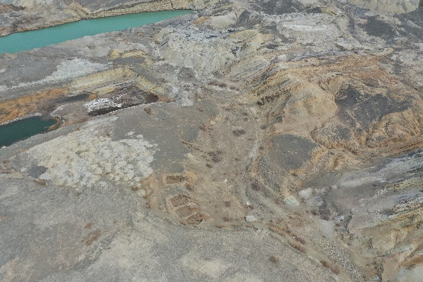  近景，主要拍摄图斑现状情况（南）
现场照片 | 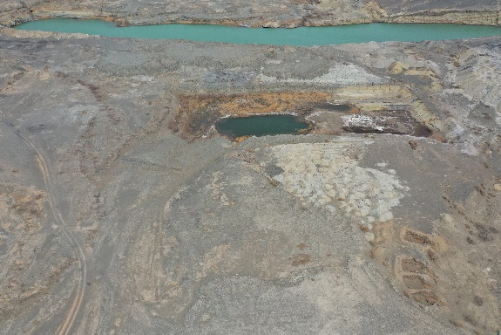  近景，主要拍摄图斑现状情况（西） |  |  | 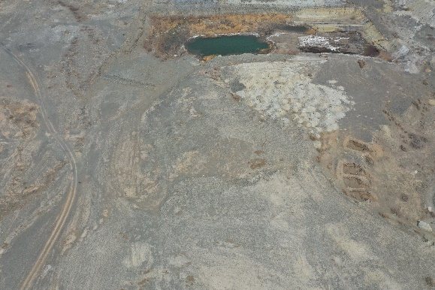  近景，主要拍摄图斑现状情况（北）
县（市、区）自然资源主管部门意见：
经现场核实及专家评估，同意以自然恢复方式销号。

县（市、区）自然资源局（公章）
日期： 2025 年 4 月 23 日

